052 礼帽魔术师：穿着礼服带着礼帽的魔术师，使用魔法师手杖攻击。

參考概念

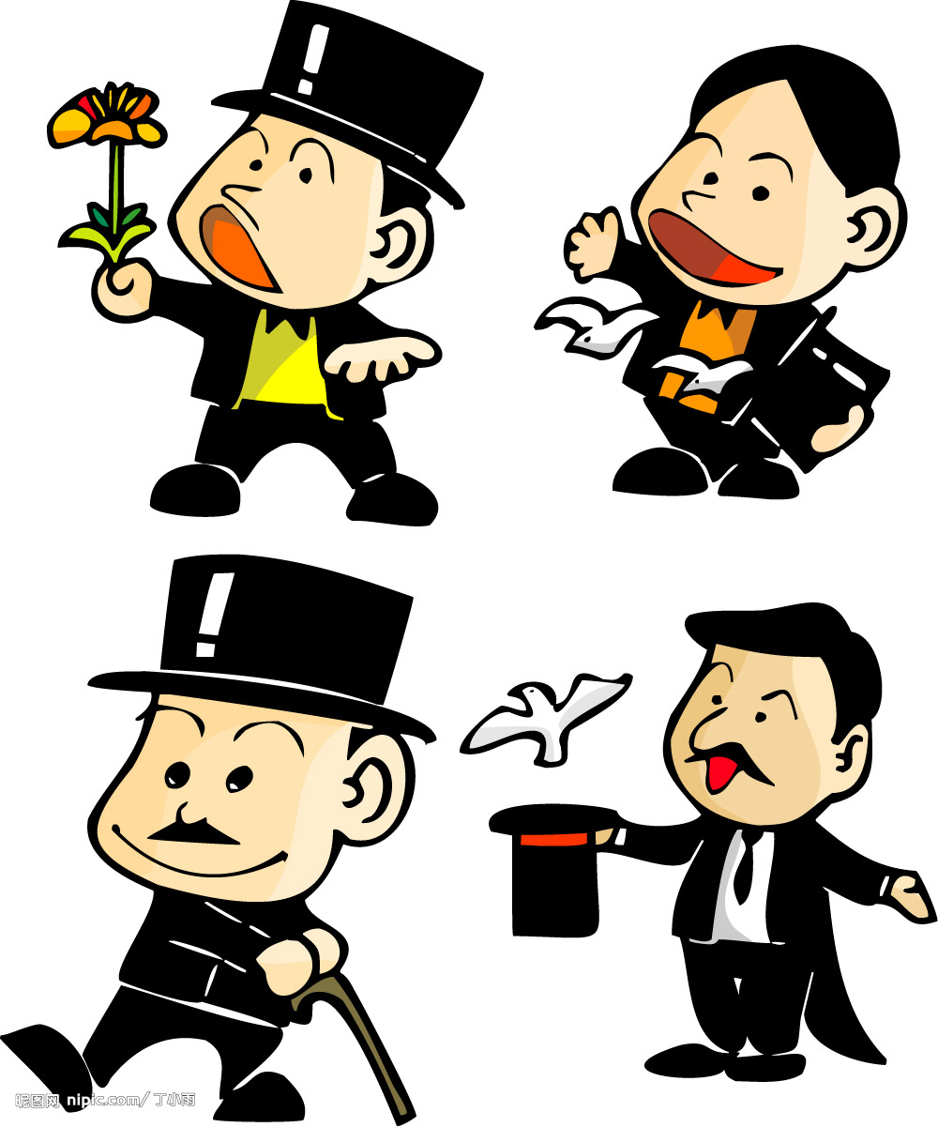

參考服裝

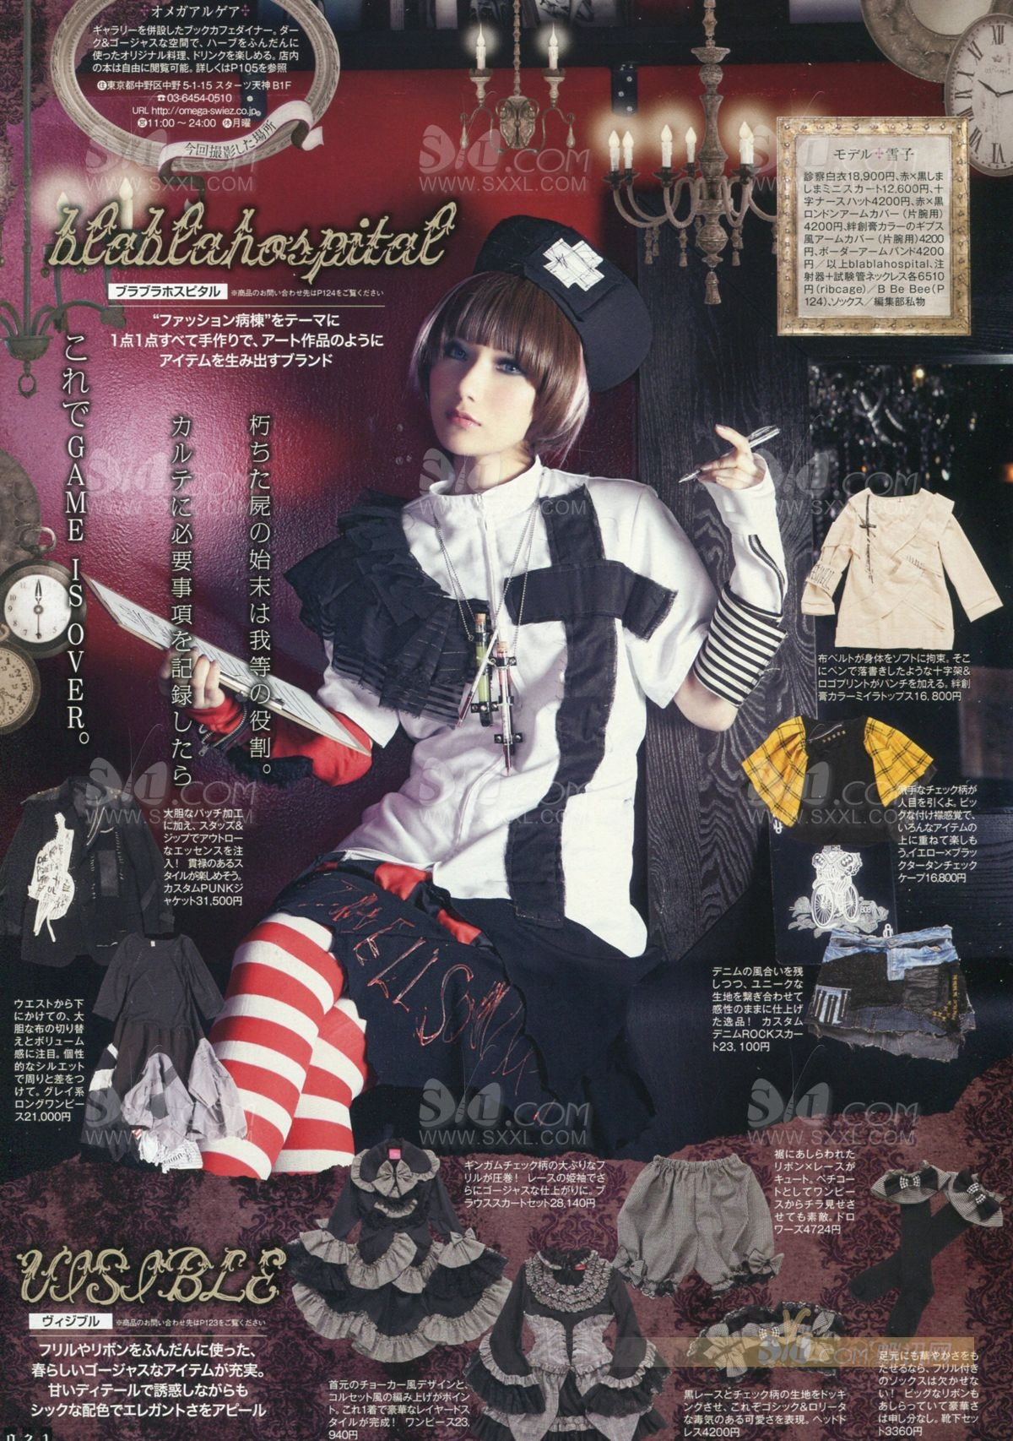

请完全采用参考服装的帽子

